**Универзитет „Св. Кирил и Методиј“ во Скопје**

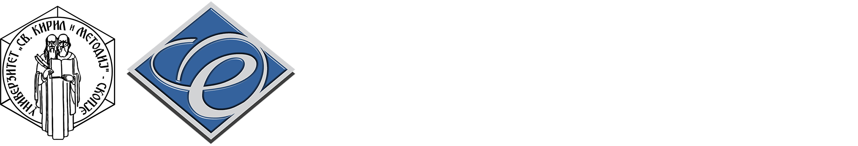

**Факултет за електротехника и информациски технологии**

**1 задача.** На слика 1 е прикажана главата на челично решеткаст носечки столб од еден 110 kV високонапонски преносен далекувод. Податоците потребни за пресметки се прикажани во табела 1.

Домашни задачи – Вовед во ЕЕС

Име и презиме, број на индекс

Да се одредат подолжните параметри на водот *r*, *x* и *b*. Да се нацрта неговата замен­ска π-шема и да се пресметаат концентрираните параметри *RP*, *XP* и *BP*/2.

|  |
| --- |
|  |
| **Слика 1. Приказ на главата  од еден 110 kV столб** |

**Податоци:**

Овде се внесуваат податоците за задачата.

**Решение:**

Овде се пишува постапката и решението.

**2 задача.** 110 kV преносен вод се напојува од точка во мрежата со константен напон *U*1 и врши снабдување на индустриски комплекс со позната моќност на крајот од водот *P*2 и *Q*2. За водот се знаат следните податоци: должината *l* (km), проводници тип Al/Č 150/25 mm2; подолжни параметри *z* = (*r + jx*) = (0,21+j0,416) Ω/km; и *b* = 2,739 μS/km. Според примерот 3 од вежбите за „Пад на напон, загуба на напон и загуба на моќност во трифазен вод“ да се пресмета напонот на крајот од водот *U*2 и моќноста на почетокот на водот *S*1. Во итеративниот процес е доволно да се направат две итерации.

Во решението да се прикажат и меѓурезултатите добиени после секоја итерација.

**Податоци:**

Овде се внесуваат податоците за задачата.

**Решение:**

Овде се пишува постапката и решението.